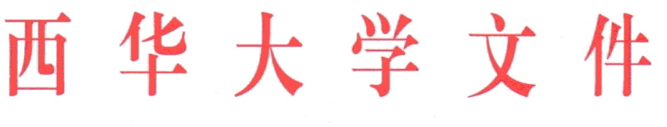
西华教字[2009]195号

西华大学关于印发《研究生教育管理办法》的通知

校内各单位：
《西华大学研究生教育管理办法》经学校研究通过，现印发给你们，请遵照执行。

二○○九年九月四日

主题词：印发 研究生 管理办法 通知
西华大学校长办公室 2009年9月4日印
校对：刘兴伟 （共印15份）

西华大学研究生教育管理办法

- 总 则
第一条 研究生教育是国家经济建设的需要，也是学校自身发展的需要。建立和健全研究生教育管理体制是保证研究生教育质量的重要措施，是全校各部门的共同任务。
第二条 我校研究生教育工作以学院为基础，学校、学院两级管理的体制。
第三条 研究生教育管理分为行政管理与思想政治教育。
第二章 研究生行政管理
第四条 管理机构
1、在学校党委的领导下，由校长或一名副校长具体负责我校的研究生教育工作；
2、研究生部负责研究生招生、教务与学籍管理工作；
3、学院承担研究生培养、行政管理等具体工作，各学院指定一名学院领导分管研究生工作，配备一名研究生工作秘书；
4、研究生导师负责研究生教育工作。
第五条 分管校长的职责
1、研究制定研究生教育的长远规划和招生计划；
2、审定本校培养研究生的各项规定；
3、组织审批研究生指导教师和指导小组名单；
4、组织有关部门积极创造培养研究生的条件；
5、组织处理有关研究生工作的问题。
第六条 研究生部的职责
1、招收研究生：制订招生计划，审核招生专业和指导教师名单，编制招生专业目录，组织报名、命题、考试、阅卷，组织政审、体检和录取工作；
2、培养研究生：提出研究生教育发展规划，检查学科专业培养方案、课程教学大纲、研究生个人培养计划的执行情况；
3、组织“双盲”评审的学位论文评阅和答辩；
4、配合学院做好研究生课程教学工作，组织系（所）和指导教师总结交流研究生培养工作经验；
5、配合财务部门做好研究生培养经费的管理和使用工作；
6、配合设备、物资部门做好物资、设备的调配工作。
第七条 学生工作部的职责
制定研究生奖助学金的实施办法，并负责发放。
第八条 学院的职责
1、负责研究生行政管理，提出对研究生学籍的处理意见，配合有关部门做好研究生就业指导工作；
2、提出本院研究生招生计划，负责本院招收研究生的有关工作（编制本院招生专业目录、组织命题、阅卷，审查研究生初录名单），指导毕业研究生就业；
3、审核本院各专业研究生培养方案，审核研究生导师和指导小组名单；
4、审批研究生培养计划和论文题目，组织除“双盲”评审外的学位论文评阅和答辩；
5、组织开设研究生课程，落实培养研究生的条件，聘请任课教师，审查教学大纲，检查系（所）和导师培养研究生的工作情况；
6、处理有关研究生的其它事宜。
第九条 研究生导师的职责
1、参加复试录取、选拔人才等工作，确保录取新生的政治和业务质量；
2、参加制订本专业研究生培养方案，并根据专业培养方案的要求和研究生的具体情况，制订研究生个人培养计划；
3、审定研究生外出学习计划（包括搜集资料、参加学术会议以及外出听课等），并检查其执行情况；
4、指导研究生选择、确定毕业论文的题目，制定研究方案与工作计划，指导论文的研究工作，检查学位论文进展情况，并审定学位论文；
5、协助做好与研究生招生、培养、就业有关的其他工作。
第三章 研究生思想政治管理
第十条 对研究生思想政治的具体要求
1、热爱祖国，拥护党的领导，具有为科学技术献身的精神；
2、树立符合时代精神的正确的人生观和价值观，具有良好的学风和职业道德；
3、遵守国家法律和学校制度，品德端正，讲文明，有礼貌，谦虚谨慎，关心集体，团结同志，爱护公物。
第十一条 研究生思想政治工作的领导体制
1、研究生思想政治工作由学校党委分管学生工作的书记负责、学生工作部主管，日常工作由所在学院分党委（党总支）管理；
2、学校在学生工作部设立研究生教育与管理科管理研究生思想政治工作；
3、各学院指定一名学院领导分管研究生的思想政治工作；
4、配备研究生辅导员；
5、研究生导师对研究生思想政治教育也负有指导责任。
第十二条 研究生教育与管理科的主要职责：
1、负责研究生思想政治教育的规划和实施；
2、负责研究生政工干部队伍的培训、考核和工作指导，制定实施研究生思想教育管理的规章制度；
3、负责研究生学风建设、校园文化建设和组织开展学术活动；
4、组织研究生参加社会实践活动；
5、负责研究生的评比与奖惩工作。
第十三条 学院的职责
1、负责研究生的日常思想政治工作；
2、负责指导研究生开展各项活动；
3、负责研究生的中期鉴定、毕业教育和毕业鉴定工作。
第十四条 研究生导师的职责
1、根据每个研究生的具体情况，提出对其思想品德方面的要求，经常了解研究生的思想情况，给予及时的指导和帮助；
2、严谨治学，为人师表，严格要求研究生；
3、教育研究生遵纪守法，遵守学校的规章制度；
4、对毕业研究生进行就业指导。
第十五条 本办法从发文之日起执行，原西华教字[2004]479号文件《西华大学研究生教育管理办法（试行）》作废。本办法由研究生部负责解释。

